2018-2019学年度教科版物理八年级上册同步练习
第四章 在光的世界里
班级 姓名
第五节 科学探究：凸透镜成像
第2课时 探究凸透镜成像的规律
1．在做“探究凸透镜成像实验”时，将焦距为10 cm的凸透镜和蜡烛放在光具座上，位置如图所示。则在光屏上( A )
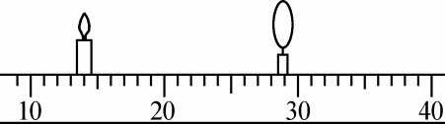
A．成倒立放大的实像
B．成倒立缩小的实像
C．光屏上不会得到像
D．像距大于10 cm小于20 cm
2．在“研究凸透镜成像规律”的实验中，测得透镜与蜡烛及光屏之间的相对位置如图所示，光屏上恰好得到清晰的像，由此可知这个凸透镜的焦距应该( D )
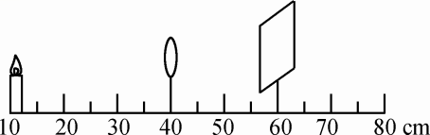
A．大于20 cm
B．等于15 cm
C．大于10 cm小于20 cm
D．大于10 cm小于15 cm
3．小明在探究凸透镜成像规律时，蜡烛与光屏分置于凸透镜两侧，保持凸透镜的位置不变，先后把蜡烛放在如图所示的a、b、c、d四点，并分别调整光屏的位置。当蜡烛位于__b或c__点时，屏上出现放大的像；当蜡烛位于__d__点时，无论怎样移动光屏，在光屏上都找不到像。
4．同学们利用如图所示的装置探究“凸透镜成像规律”时，将蜡烛从远处逐渐靠近凸透镜的过程中，蜡烛经过__二倍焦距__位置以后，所成实像由缩小变成放大；经过__焦点__位置以后由实像变成虚像。
5.一凸透镜的焦距是8 cm，将点燃的蜡烛放在离凸透镜15cm处，则所成的像是( D )
A．倒立、缩小的虚像 B．正立、缩小的虚像
C．倒立、缩小的实像 D．倒立、放大的实像
6.如图所示，小杨做凸透镜成像规律的实验时，将焦距为10 cm的凸透镜固定在光具座上50 cm刻度线处，实验前调整烛焰中心、透镜中心和光屏中心在同一水平高度。要想在光屏上出现倒立、放大的像，蜡烛可以放在下列四个选项中的哪个位置( C )
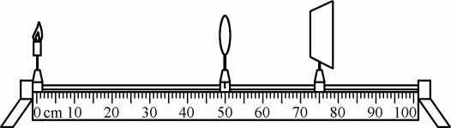
A．蜡烛放置在距离透镜2.5 cm处
B．蜡烛放置在距离透镜10 cm处
C．蜡烛放置在距离透镜12.5 cm处
D．蜡烛放置在距离透镜25 cm处
7．对学习过的知识进行归纳总结，从而加深对知识的理解，是一种重要的学习方法。以下是小洋学习了关于“平面镜成像”和“凸透镜成像”的知识后，总结出的关于实像和虚像的一些特点，其中错误的是( B )
A．虚像不可以用光屏承接
B．虚像可以是正立的，也可以是倒立的
C．实像一定能用光屏承接
D．实像可以是放大的，也可以是缩小的
8.在做凸透镜成像实验时，将点燃的蜡烛沿着光具座，从凸透镜二倍焦距以外的某位置向焦点移动，在此过程中，像的大小及像距的变化情况是( A )
A．像和像距都逐渐变大
B．像和像距都逐渐变小
C．像逐渐变大，像距逐渐变小
D．像逐渐变小，像距逐渐变大
9.如图所示，小红在“探究凸透镜成像规律”的实验中，烛焰在图示位置时能在光屏上成清晰的像，下列说法正确的(B)
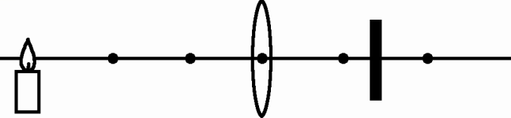
A．所成的像是虚像
B．所成的像是倒立缩小的
C．所成的像是倒立放大的
D．要使光屏上烛焰的像变大，可将光屏靠近凸透镜
10.在“探究凸透镜成像规律”的实验中，小明将烛焰放在凸透镜前某一位置时，恰好在凸透镜后20 cm处的光屏上出现一个与该烛焰等大的像，下列说法正确的是( D )
A．该凸透镜的焦距是20 cm
B．此时的物距大于20 cm
C．当物距是30 cm时，光屏上呈现倒立、放大的像
D．当物距是6 cm时，看到正立、放大的虚像
11.小明用焦距为10 cm的凸透镜探究凸透镜成像的规律，他将烛焰放在距凸透镜35cm的位置，调节光屏位置，可以得到一个清晰的倒立、__缩小__(选填“等大”“放大”或“缩小”)的实像。实验中他不慎用手指尖触摸到了凸透镜，此时光屏上__不会__(选填“会”或“不会”)出现手指尖的像。
12.如图所示是“探究凸透镜成像的规律”实验装置，在图示位置，烛焰恰能在光屏上成清晰的像。
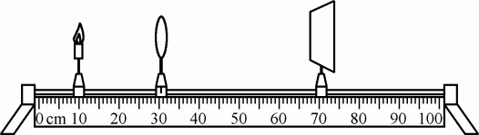
(1)物距是__20.5__cm。
(2)光屏上成的是倒立、__放大__(选填“放大”“等大”或“缩小”)的实像。
13．某同学在做“探究凸透镜成像”的实验时，发现烛焰到凸透镜的距离是10 cm时，光屏上得到一清晰、放大的烛焰的像，则该凸透镜焦距的范围是__5_cm<f<10_cm__；若调节蜡烛到凸透镜的距离为20 cm，在光屏上__不能__(选填“能”或“不能”)得到一个放大的烛焰的像。
14．小张同学探究“凸透镜成像规律”的实验装置如下图所示，其中焦距为15 cm的凸透镜固定在光具座上50 cm刻度线处，光屏和蜡烛分别位于凸透镜两侧。
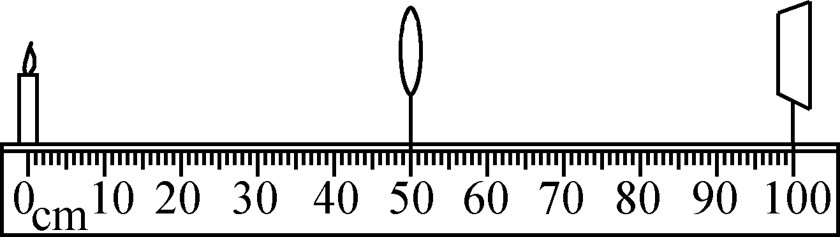
(1)小张将蜡烛移至光具座上10 cm刻度线处，移动光屏，直到烛焰在光屏上成清晰的像，则该像是__缩小__(选填“放大”“等大”或“缩小”)的实像。
(2)小张将蜡烛移至光具座上30 cm刻度线处，移动光屏，直到烛焰在光屏上成清晰的像，则该像是__倒立__(选填“倒立”或“正立”)的实像。
(3)小张再将蜡烛移至光具座上40 cm刻度线处，他从透镜的右侧通过透镜可以看到烛焰__正立__(选填“倒立”或“正立”)的像。
(4)以上(1)、(2)步骤中，小张将蜡烛从光具座上10 cm向30 cm移动时，若要让烛焰在光屏上能再次成清晰的像，光屏应__远离__(选填“远离”或“靠近”)透镜，此时所成像的大小将__变大__(选填“变大”“变小”或“不变”)。
15.小露同学在做探究凸透镜成像规律时，出现了如图所示的情形，则凸透镜的焦距可能是( C )
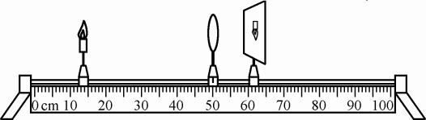
A.3 cm B.6 cm C.9 cm D.20 cm
16．(多选)如图所示，将凸透镜固定在光具座上某位置(图中未标出)，点燃的蜡烛放在光具座上的a点，调节光屏的位置，在光屏上得到烛焰清晰、缩小、倒立的像。将蜡烛从a点滑到b点后，再移动光屏，屏上得到清晰的像变小。则(AC)
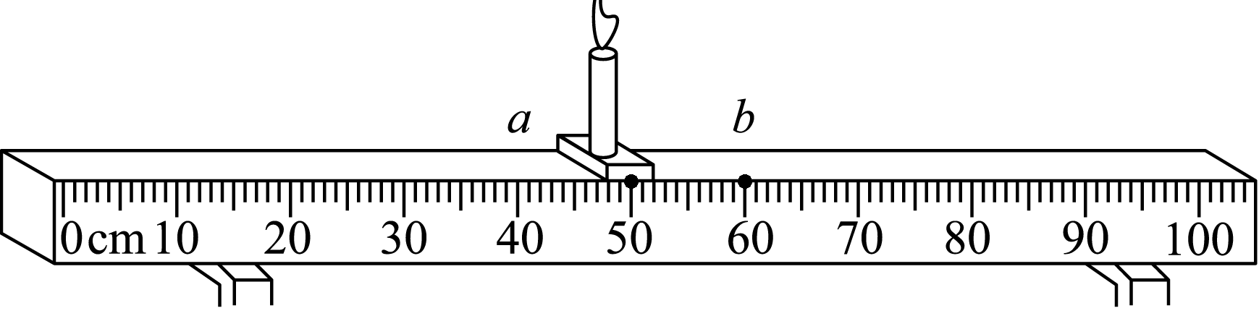
A．凸透镜位于a点左侧
B．凸透镜位于b点右侧
C．蜡烛在a点时，物距大于二倍焦距
D．蜡烛在b点时，像距大于二倍焦距
17．在“探究凸透镜成像的规律”实验中，实验桌上有光具座、蜡烛、光屏、焦距分别为15 cm和20 cm的凸透镜L₁和L₂等器材，小明先将蜡烛、凸透镜、光屏正确安放在光具座上，如图所示。下列说法正确的是( B )
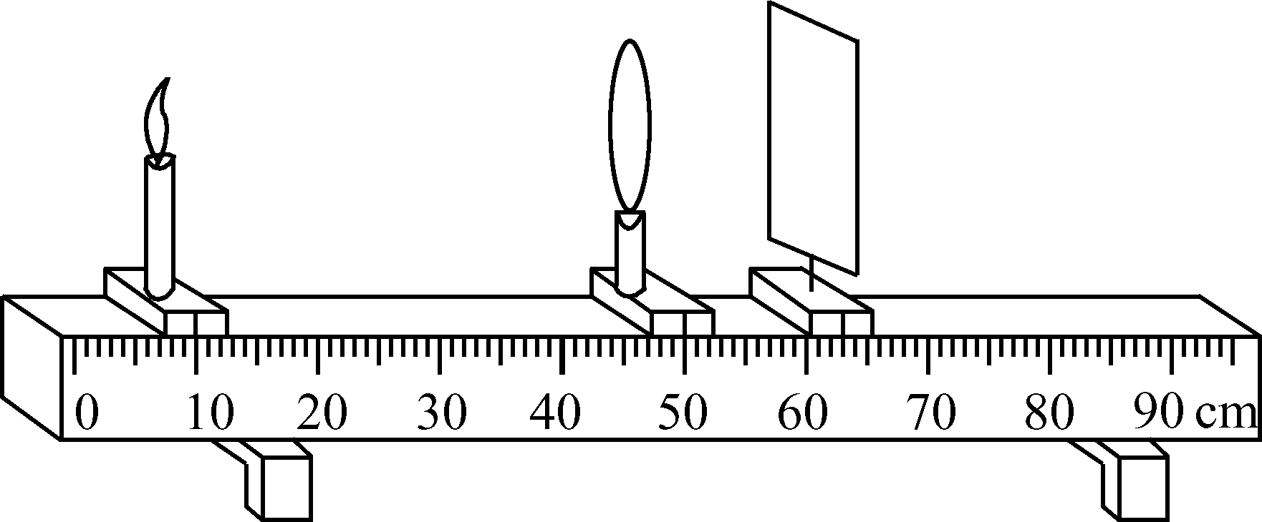
A．若凸透镜是L₁，小明能在光屏上看到烛焰清晰的像
B．若凸透镜是L₁，小明将光屏向右移动适当的距离，光屏上能出现烛焰清晰的像
C．若凸透镜是L₂，小明将光屏移到60 cm刻度线处，光屏上能出现烛焰清晰的像
D．若凸透镜是L₂，小明将光屏移到70 cm刻度线处，光屏上能出现烛焰清晰的像
18．如图所示，MN是凸透镜的主光轴，P、Q、S是在主光轴上的三个位置，把一物点放在P处，像成在Q处，把物放在Q处，凸透镜位置不变，像成在S处，则可判断凸透镜的位置在( A )
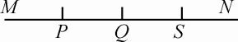
A．P的左边 B．PQ之间
C．QS之间 D．S的右边

